Để xem mô tả của 1 lệnh sử dụng **whatis**

Để tìm địa chỉ binary, source của 1 thứ gì đó: **whereis**

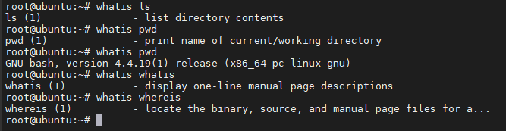

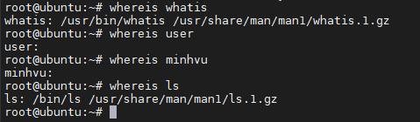

Linux không sử dụng extension name để xác định loại file, ngoài 2 file có đuôi là .txt và .pdf là có extension name

Để xác định loại file, sử dụng lệnh **file**



File ssh là directory ( thư mục)



File sshd_config là file text bảng mã ASCII

Sao ches file sử dụng lệnh **cp:**

Để không ghi đè lên file trùng tên : **cp -i**

